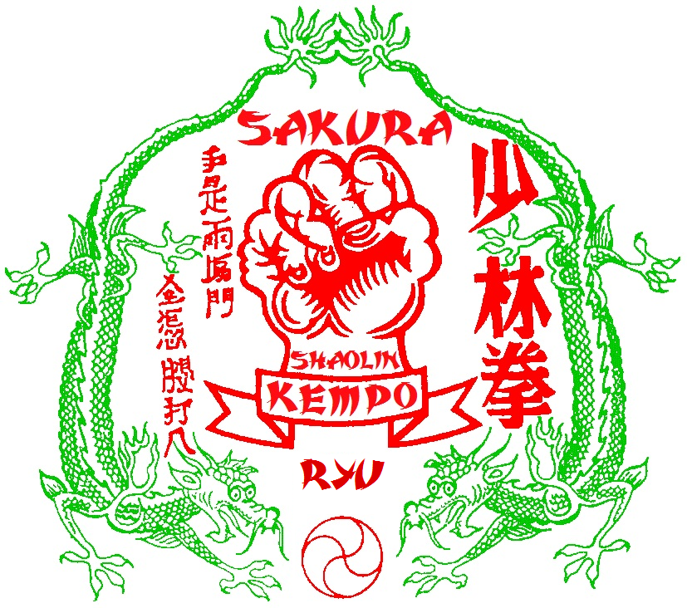
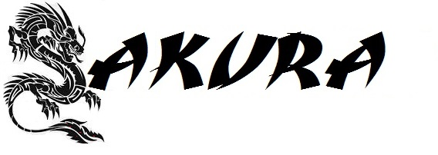
Shaolin Kempo Ryu

Organiseert op 19 Oktober
Masterclass olv Hanshi Stanley Melissen,
8e dan Shaolin Kempo Ryu
Thema:
Van 11:00-12:00uur 1/7 “Implementatie van Sankaku (Driehoek) binnen Budo”
Van 12:30-13:30uur 2/7 “Implementatie van Sankakkei to en (driehoek en cirkel)” toegang vanaf Bruine band
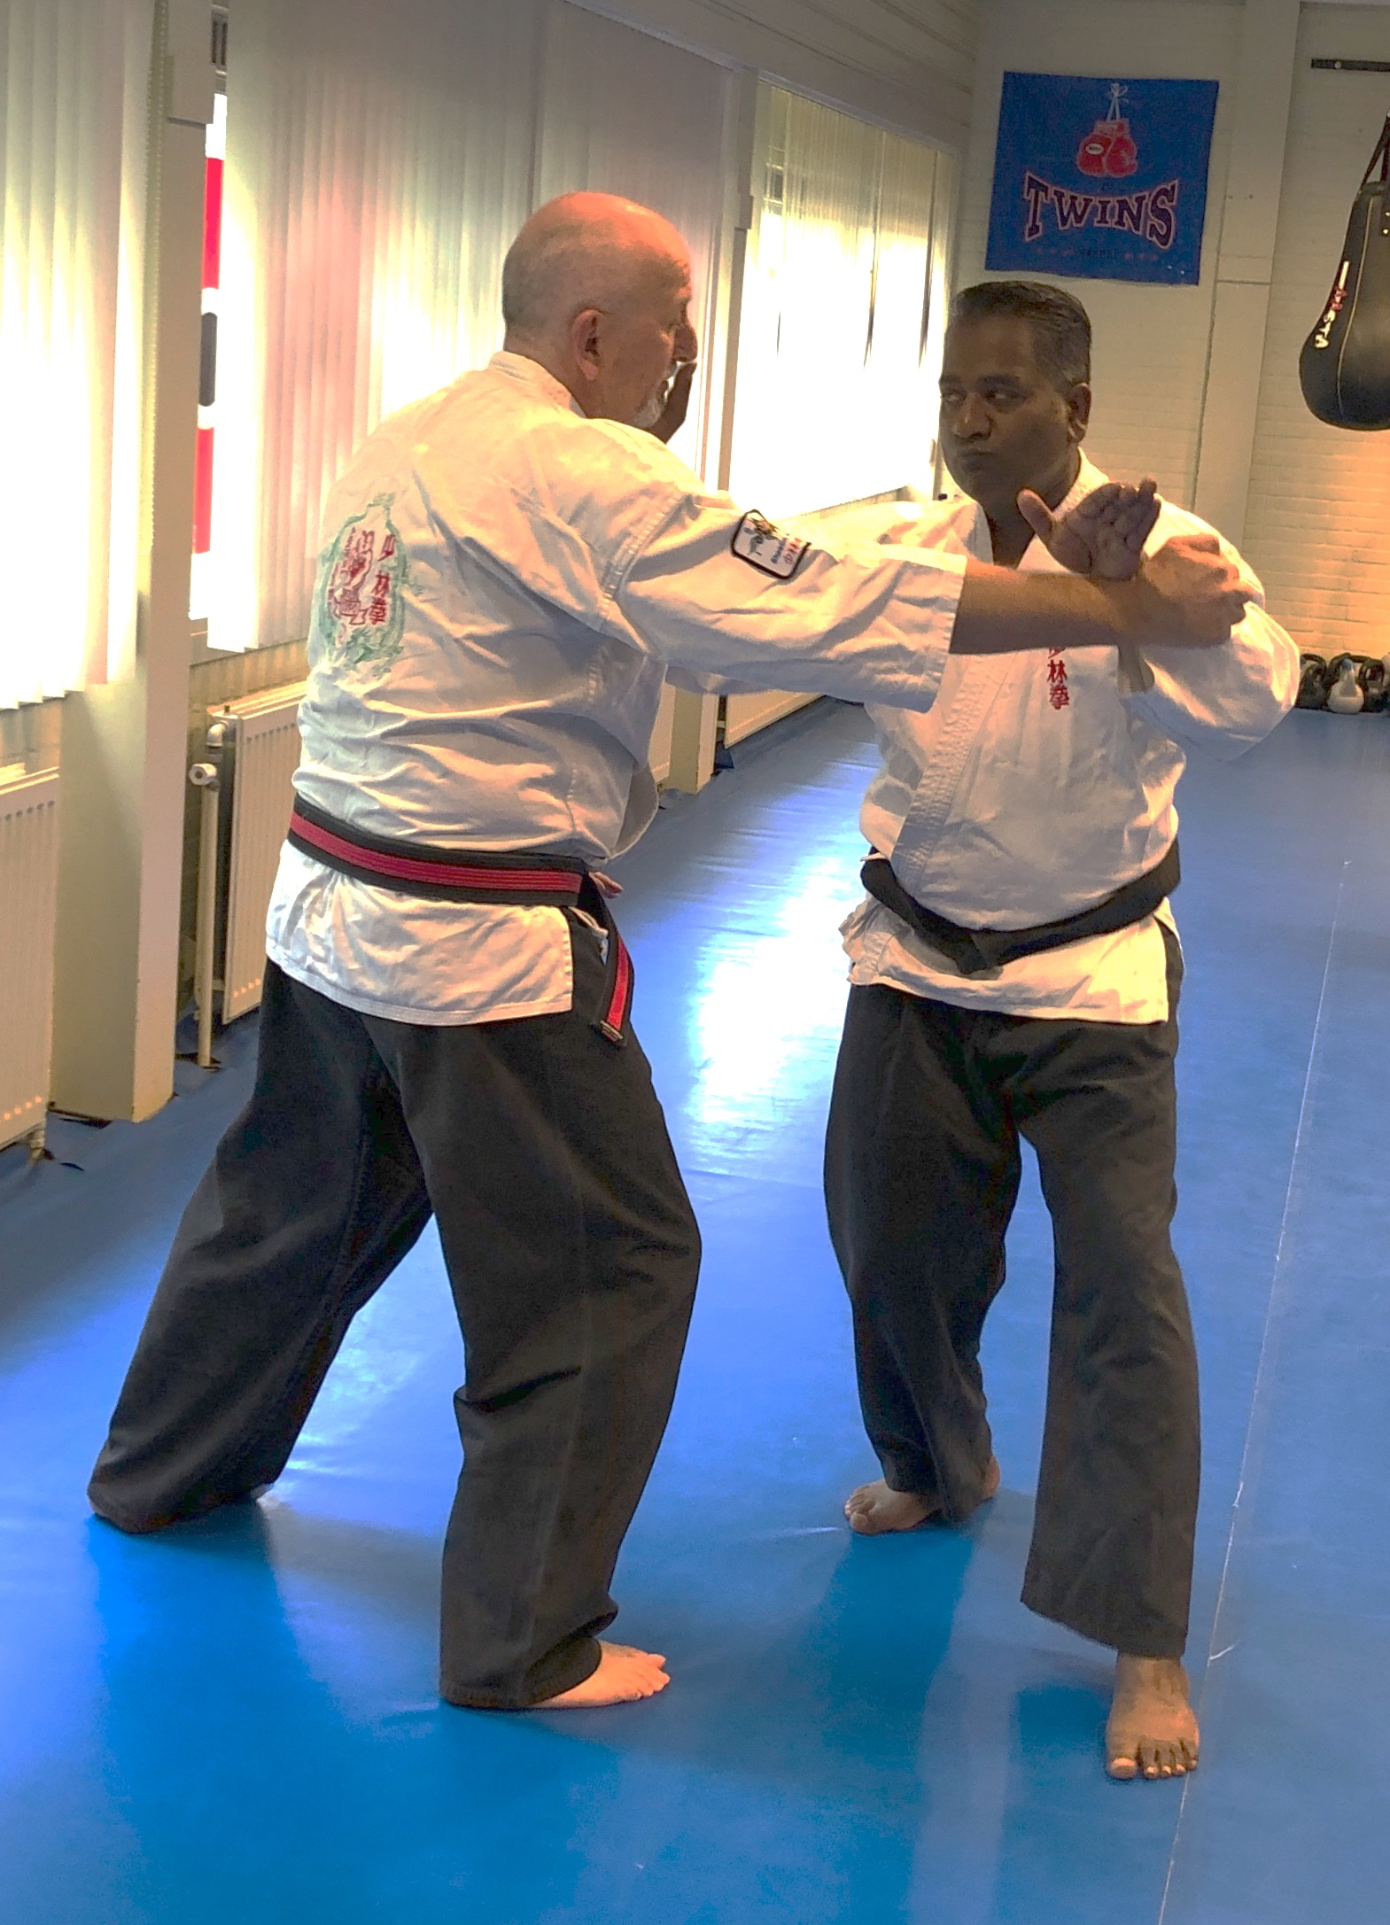

Sporthal “De Omganck” Molensingel 38, 4724 CR Wouw (N-B)
Aanmelden via: eldonkers@gmail.com
Na afloop certificaat van deelname

